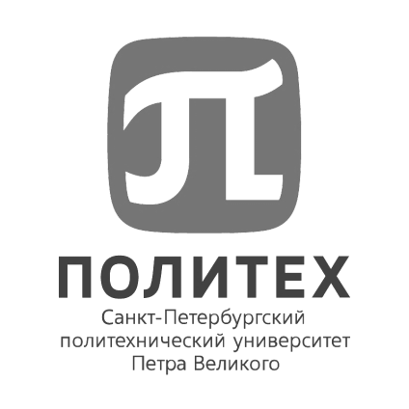
ФЕДЕРАЛЬНОЕ ГОСУДАРСТВЕННОЕ АВТОНОМНОЕ ОБРАЗОВАТЕЛЬНОЕ УЧРЕЖДЕНИЕ
ВЫСШЕГО ОБРАЗОВАНИЯ
«САНКТ-ПЕТЕРБУРГСКИЙ ПОЛИТЕХНИЧЕСКИЙ УНИВЕРСИТЕТ ПЕТРА ВЕЛИКОГО»

ОБЪЯВЛЯЕТ КОНКУРС НА ЗАМЕЩЕНИЕ ВАКАНТНОЙ ДОЛЖНОСТИ НАУЧНОГО РАБОТНИКА

ФИЗИКО-МЕХАНИЧЕСКИЙ ИНСТИТУТ
Научно-исследовательская лаборатория виртуально-имитационного моделирования
Научный сотрудник, 0,25 шт.ед. VAC 130345

Требования к квалификации: Высшее профессиональное образование и опыт работы по специальности не менее 5 лет, наличие авторских свидетельств на изобретения или научных трудов
Отрасль науки: Численное моделирование процесса сборки крупногабаритных конструкций
Тематика исследований: Математическое моделирование процесса сборки крупногабаритных деформируемых деталей с учетом течения герметика между ними. Учет контактного взаимодействия между деталями, двухстороннего взаимодействия жидкости и твердого тела, возможной свободной поверхности слоя герметика, а также затвердевания герметика в процессе сборки
Владение иностранным языком: Upper-Intermediate (английский)

Задачи:
- Обзор литературы, статистическая обработка результатов исследований;
- Разработка алгоритмов и написание собственных программных модулей;
- Работа в программном комплексе ASRP;
- Представление результатов в виде таблиц, графиков и диаграмм, оформление презентаций и отчетов, написание научных статей.

Общий объем научно-исследовательских и опытно- конструкторских работ, всего: в т.ч. по заказу иностранных организаций – не менее 50 млн. руб.; количество грантов, договоров на выполнение научных работ: 5; количество научных статей, предполагаемых к опубликованию в рецензируемых научных изданиях, индексируемых в наукометрических базах: РИНЦ, Web of Science, Scopus – 10.

Условия:
Должностной оклад: 12875 рублей/месяц
Стимулирующие надбавки: 29625 рублей/месяц, в соответствии с Положением об оплате труда работников «СПбПУ»

Трудовой договор: срочный по 31.10.2029.

Прием заявок для участия в конкурсе осуществляется на официальный адрес электронной почты Управления персонала hrdep.nr@spbstu.ru по 18.12.2024.

Научные работники избираются на заседании конкурсной комиссии.
Дата и время проведения конкурсной комиссии: 26.12.2024 в 10-00

Лица для получения дополнительных справок:
Фамилия, имя, отчество: Раченко Карина Николаевна
E-mail: hrdep.nr@spbstu.ru
Телефон: +7 (812) 552-36-55

